心理健康教育中心组织开展“彩绘曼陀罗·纾解心压力”团体辅导
一年一度的“5.25”即将来临，以“微笑，微爱，微成功”为核心内容大力宣扬大学生心理健康知识，我校特举办心理健康中心彩绘曼陀罗活动。采用曼陀罗经典艺术疗愈工具，将潜意识视觉化，更好地帮助学生了解自我、回归自性，并自发地产生心理治疗作用。心理健康教育中心于5月18日下午在团辅室组织开展“彩绘曼陀罗·纾解心压力”团体辅导。本次活动由心理健康教育中心贠芸科长主持，学生报名参加。
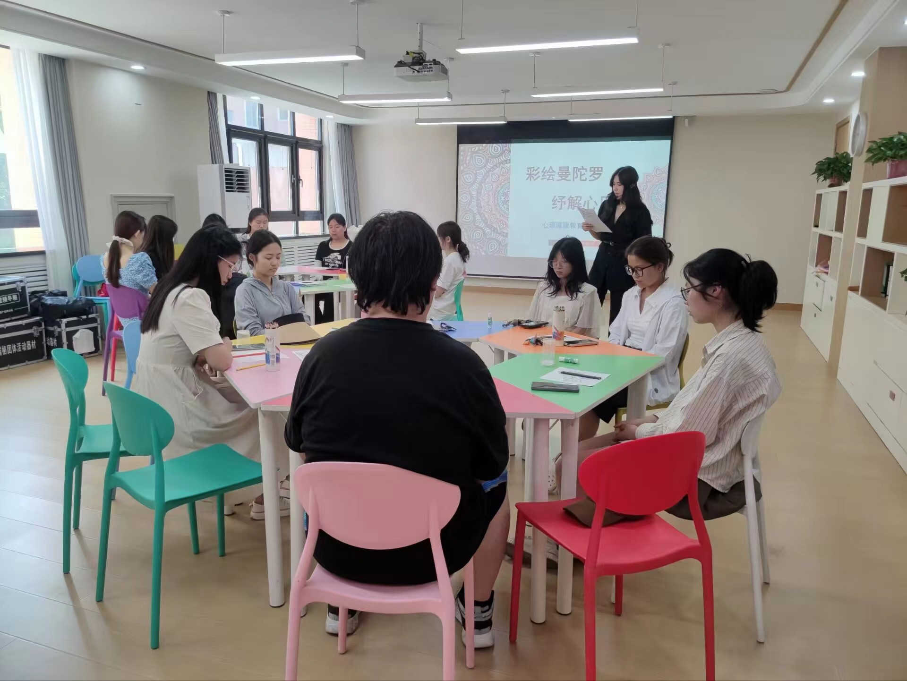
活动伊始，老师介绍了曼陀罗绘画的由来及作用。然后，带领同学们进入冥想环节，通过“冥想”的方法，引导同学们进入安静平缓的氛围，顺其自然地开启曼陀罗绘画。呈现曼陀罗图形，让同学们通过涂色在曼陀罗绘纸上表达心中的情绪、意向以及故事，感受绘画中浮现的各种心理体验，尝试从不同的角度来欣赏自己的作品，并给作品命名。最后，将每个画者的作品通过漂流的形式随意的到达其他同学的手里，邀请收到“漂流”作品的同学回应画中呈现的内容。让画者的故事，借助第三只眼睛的观察，得到灵感和启发，让启发画者从新的角度来看世界，达到转化和疗愈的目的。
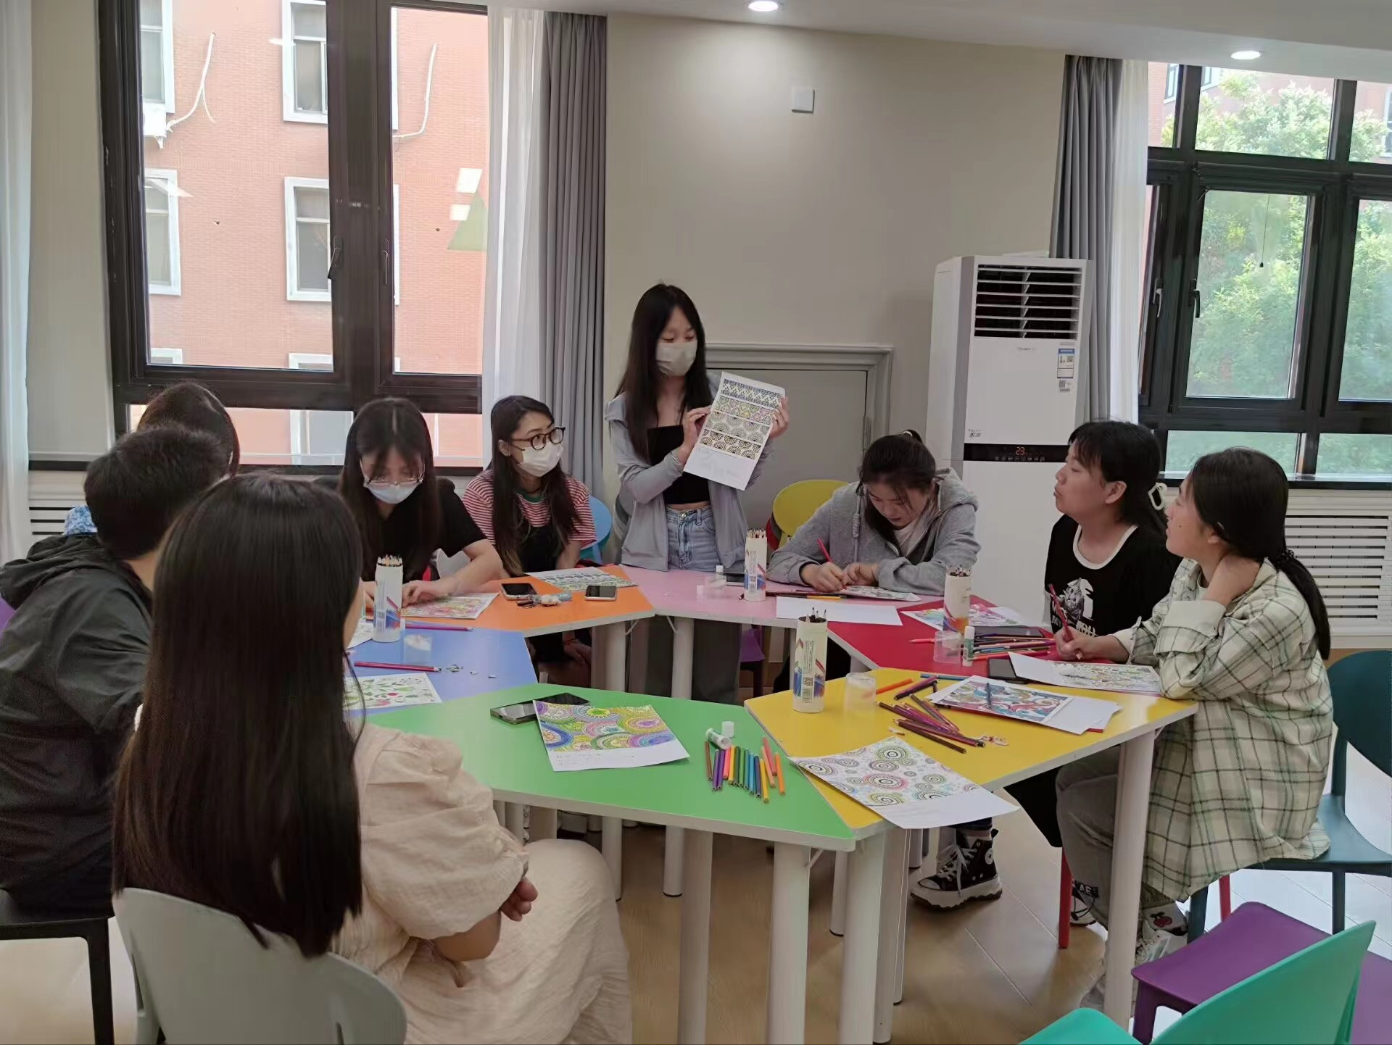
此次活动的开展，使同学们对曼陀罗绘画有了更深刻地认识，同时更好地认识到当下的自己，在今后的生活中能够发挥自主能动性，学会使用艺术的表达方法，帮助自己实现自我成长、自我疗愈。

